Proyecto Cronograma y Viandas – Hospital

Presentación
Alumno: [Jesús Emanuel García]
Fecha: [15/11/2025]

Tabla de contenido
- Introducción
- Justificación
- Objetivo general del proyecto
- Objetivos específicos del proyecto
- Objetivo general del sistema
- Límite
- Alcance
- No Contemplado
- Tecnologías
- Competencia
- Listado de Requerimientos funcionales
- Listado de Requerimientos no funcionales
- Desarrollo del Prototipo
  - Análisis y Diseño
  - Diagrama de Casos de Uso más relevantes
  - Diagrama de Clases
  - Interfaz Gráfica
- Bibliografía
- Anexo I

Introducción
El proyecto Cronograma y Viandas – Hospital se desarrollará en un entorno hospitalario donde actualmente la planificación de turnos y la entrega de viandas al personal se realiza de forma manual y dispersa.
El objetivo general es digitalizar y automatizar el proceso de:
- Gestión de cronogramas mensuales por servicio y empleado.
- Asignación de viandas según turnos y reglas de horario.
- Control de dietas, inasistencias, solicitudes de cambio de turno y aprobación de viandas.

ANTECEDENTES
Actualmente, la planificación de turnos y la asignación de viandas se realiza mediante planillas en papel o archivos dispersos. Esto genera:
- Falta de trazabilidad en quién recibió viandas y cuándo.
- Dificultad para controlar costos y consumo real vs. planificado.
- Errores en la asignación de viandas (entregas a personal no habilitado o fuera de horario).
- Procesos manuales para registrar inasistencias y cambios de turno.
Se han utilizado planillas de cálculo y registros manuales como soluciones parciales, pero no existe un sistema integrado que contemple cronograma, viandas, dietas, inasistencias y reportes en un único sistema.

DESCRIPCIÓN DEL ÁREA PROBLEMÁTICA
El área problemática abarca principalmente:
- Servicios hospitalarios (enfermería, guardia, laboratorio, etc.) donde se gestionan turnos y cronogramas.
- Cocina / comedor donde se preparan y entregan las viandas según turnos y tipos de dieta.
- Personal empleado que cumple turnos rotativos y tiene derecho a viandas según su jornada.
Factores involucrados:
- Multiplicidad de servicios y turnos.
- Reglas de horario de entrega que deben cumplirse estrictamente.
- Requerimientos de dietas especiales.
- Rotación y ausencias del personal.
Magnitud y frecuencia del problema:
- Procesos diarios, con varias entregas de viandas por día (desayuno, almuerzo, merienda, cena).
- Errores frecuentes en el registro y control de entregas.
Personas e instituciones involucradas:
- Jefes de Servicio.
- Jefe de Cocina y personal de cocina.
- Empleados hospitalarios.
- Área de sistemas (para soporte e infraestructura).

FORMULACIÓN DE LA PROBLEMÁTICA
¿Cómo digitalizar y automatizar la gestión de cronogramas laborales y la asignación de viandas al personal hospitalario, garantizando control de horarios, dietas, ausencias y aprobaciones, reduciendo errores y mejorando la trazabilidad del proceso?

Justificación
El proyecto es relevante porque aborda un proceso crítico diario del hospital: la correcta alimentación del personal en función de sus horarios y dietas.
Necesidades que se satisfacen:
- Disminuir errores en la entrega de viandas.
- Asegurar que solo reciban vianda quienes corresponden y en el horario correcto.
- Tener trazabilidad de cronogramas, inasistencias, cambios de turno y entregas.
- Obtener reportes para control de costos y planificación.
Impacto tecnológico:
- Introduce una solución basada en ASP.NET Core Web API, aplicación móvil Android y una base de datos relacional con buenas prácticas (migraciones, autenticación JWT, etc.).
Relevancia para la institución:
- Mejora la eficiencia operativa de servicios y cocina.
- Facilita auditorías internas y externas.
- Reduce el trabajo manual y los errores asociados.
En resumen, el proyecto aporta interés, utilidad y factibilidad, alineado con los objetivos de la materia al integrar análisis, diseño y desarrollo de un sistema de información completo.

Objetivo general del proyecto
Diseñar y desarrollar un prototipo de sistema de información que integre la gestión de cronogramas laborales, asignación de viandas, control de dietas, inasistencias y solicitudes de cambio de turno para el personal hospitalario, brindando herramientas de administración, consulta y reporte a los distintos actores involucrados.
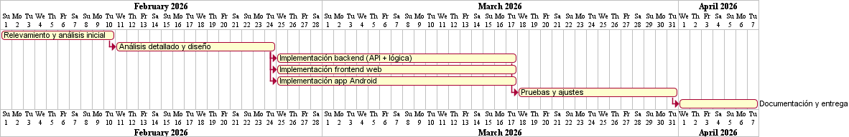
Diagrama de Gantt del Proyecto

Objetivos específicos del proyecto
- Analizar la situación actual de gestión de cronogramas y viandas en el hospital.
- Modelar el dominio del problema utilizando UML (casos de uso, clases, etc.).
- Definir y documentar los requerimientos funcionales y no funcionales del sistema.
- Implementar un backend en ASP.NET Core Web API + MVC para exponer servicios REST.
- Implementar una aplicación móvil Android para empleados y Jefes de Servicio.
- Implementar un panel web para administración, Jefe de Servicio y Jefe de Cocina.
- Incorporar autenticación y autorización basada en roles.
- Implementar la lógica de: cronograma, generación de viandas, aprobación y ventanas de cambio.
- Desarrollar reportes básicos y registro de auditoría.
- Realizar pruebas (unitarias y de integración) sobre las funcionalidades críticas.

Objetivo general del sistema
Gestionar de forma centralizada el cronograma laboral del personal hospitalario y la asignación de viandas asociadas, controlando horarios, dietas, inasistencias y aprobaciones, mediante una aplicación web y móvil integrada.

Límite
El sistema abarca el proceso de negocio desde la planificación de turnos y cronogramas del personal, pasando por la generación y aprobación de viandas, hasta la disponibilización de listados operativos de entrega y reportes de consumo.
Quedan fuera de este límite:
- Procesos clínicos o médicos del hospital.
- Gestión de stock de alimentos (más allá de la información de menús y viandas planificadas).

Alcance
Dentro del límite definido, el sistema contempla, en términos generales, los siguientes procesos de negocio:
- Gestión de servicios y empleados.
- Definición de turnos y cronogramas mensuales por servicio.
- Configuración de tipos de vianda y dietas.
- Configuración de horarios de entrega y ventanas límite de cambio.
- Generación automática de viandas según cronograma y reglas configuradas.
- Aprobación/rechazo de viandas por parte del Jefe de Cocina.
- Gestión de solicitudes de cambio de turno por empleados.
- Gestión de inasistencias con adjunto de certificado.
- Consulta del cronograma personal por parte del empleado.
- Emisión de reportes básicos y auditoría de cambios.

No Contemplado
Procesos que se encuentran dentro del límite general del sistema, pero que no se implementan en esta primera entrega (ver detalle completo en ProyectoCronogramaViandas_MVP1.md):
- Confirmación de entrega de viandas por parte del Bachero vía aplicación móvil.
- Módulo móvil completo para Jefe de Cocina (en MVP1 se limita a interfaz web).
- Gestión avanzada de entregas excepcionales a personal de visita (alta de personas “ad hoc”).
- Reportes avanzados y tableros de BI (más allá de los reportes básicos definidos).

Segunda Entrega:
En la segunda entrega se implementará:
- Interfaz Web completa (Web Service) para todos los roles del sistema.
- Integración con SignalR para notificaciones en tiempo real y actualización dinámica de datos.

Tecnologías
Backend:
- ASP.NET Core Web API / MVC.
- Entity Framework Core (migraciones, LINQ).
- Identity + JWT para autenticación.
Frontend Web:
- ASP.NET Core MVC (Razor) y/o React/Blazor para panel administrativo.
- HTML5, CSS3, Bootstrap / Tailwind (según elección de implementación).
App Móvil:
- Android (patrón MVVM).
- Retrofit para consumo de APIs REST.
- SignalR para notificaciones en tiempo real y comunicación bidireccional.
Base de datos:
- SQL Server o PostgreSQL.
Infraestructura:
- Contenedores Docker para despliegue.
- Herramientas de CI/CD (a definir: GitHub Actions, Azure DevOps, etc.).
Las tecnologías seleccionadas son coherentes con la arquitectura propuesta en la documentación del proyecto.

Competencia
En el mercado existen sistemas de gestión hospitalaria y de recursos humanos que incluyen módulos de turnos y, en algunos casos, de alimentación, por ejemplo:
- Sistemas de gestión hospitalaria integrales (HIS) con módulos de turnos.
- Sistemas de RRHH con gestión de turnos y asistencia.
Sin embargo, la propuesta se diferencia por:
- Foco específico en cronograma + viandas + dietas para personal hospitalario.
- Integración directa con app móvil para empleados y Jefes de Servicio.
- Parametrización detallada de ventanas de entrega y ventanas de cambio por servicio, tipo de vianda y turno.

Listado de Requerimientos funcionales
Basado en el documento MVP1:
- CRUD de Empleados, Usuarios, Roles, Servicios, Turnos, Tipos de Vianda, Tipos de Dieta, Menús/Viandas.
- Configuración por servicio de horarios de entrada y salida para cada turno.
- Generador automático de viandas basado en cronograma y reglas de horario.
- Flujo de aprobación de viandas por Jefe de Cocina (aprobar/rechazar con observaciones).
- Habilitación/deshabilitación de tipos de vianda según horario y servicio.
- Gestión de horarios de entrega parametrizables por tipo de vianda y por servicio.
- Definición de ventanas límite para cambios/reemplazos el mismo día (VentanaCambio).
- Gestión de cronogramas mensuales por servicio (crear/editar).
- Cambio/reemplazo de empleado asignado en el cronograma, respetando la ventana límite.
- Acceso de Empleados vía app (login con DNI y contraseña) para ver cronograma personal.
- Solicitud de cambio de turno por empleado, con motivo y empleado sugerido opcional.
- Gestión de estado de solicitud de cambio (pendiente/aprobada/rechazada).
- Informe de inasistencia por empleado con adjunto de certificado.
- Perfil de empleado en la app (ver datos, cambiar avatar, cambiar contraseña).
- Notificaciones push para cronogramas, solicitudes, inasistencias y viandas.
- Reportes exportables (PDF/Excel) por día, servicio, tipo de dieta, asignaciones y ausencias.
- Auditoría de cambios (quién hizo qué y cuándo) en cronogramas, aprobaciones y solicitudes.

Listado de Requerimientos no funcionales
- Usabilidad:
  - Interfaces adaptadas al uso en entorno hospitalario, con navegación simple y clara.
- Confiabilidad:
  - Manejo de errores y validaciones en operaciones críticas (generación de viandas, cambios, inasistencias).
- Performance:
  - Consultas de calendario optimizadas, paginación en listados.
- Portabilidad:
  - Backend desplegable en contenedores Docker.
  - App Android compatible con versiones actuales del sistema operativo (según decisión).
- Seguridad:
  - Autenticación con Identity + JWT.
  - Control de acceso basado en roles y claims.
- Auditoría y trazabilidad:
  - Registro de eventos en AuditLog.
- Interoperabilidad:
  - API REST para integración futura con otros sistemas del hospital.

Desarrollo del Prototipo

Análisis y Diseño
El desarrollo del prototipo se basa en un análisis exhaustivo documentado en los siguientes archivos técnicos:
- ProyectoCronogramaViandas_MVP1.md: Define el alcance completo de la primera entrega, incluyendo requerimientos funcionales y no funcionales, arquitectura propuesta, modelo de datos, reglas de negocio y endpoints de la API REST.
- ProyectoCronogramaViandas_Gantt_QA.md: Contiene el cronograma detallado del proyecto (diagrama de Gantt) y el plan de pruebas (QA) para asegurar la calidad del sistema.

Decisiones de diseño principales:
- Arquitectura en capas:
  - Capa de presentación: App Android (MVVM) + Panel Web (MVC/React/Blazor)
  - Capa de API: ASP.NET Core Web API con endpoints REST
  - Capa de lógica de negocio: Servicios que implementan reglas de cronograma, viandas y ventanas de cambio
  - Capa de acceso a datos: Entity Framework Core con patrón Repository
- Modelo de dominio:
  - Entidades principales: Usuario, Rol, Empleado, Servicio, Turno, Cronograma, CronogramaItem, TipoVianda, TipoDieta, Menu, AsignacionVianda, VentanaCambio, SolicitudCambioTurno, Inasistencia, AuditLog
  - Relaciones clave: Un Servicio tiene múltiples Empleados; un Cronograma tiene múltiples CronogramaItems; cada AsignacionVianda se genera desde un CronogramaItem considerando las VentanaCambio configuradas
- Flujos críticos:
  - Generación de viandas: A partir del cronograma mensual, el sistema genera automáticamente AsignacionVianda en estado PENDIENTE respetando horarios configurados por TipoVianda y Servicio
  - Aprobación de viandas: El Jefe de Cocina revisa y aprueba/rechaza las viandas generadas
  - Gestión de cambios de turno: Los empleados solicitan cambios vía app; el Jefe de Servicio aprueba/rechaza respetando las VentanaCambio configuradas
  - Registro de inasistencias: Los empleados informan inasistencias con adjunto de certificado; el sistema notifica al Jefe de Servicio
- Seguridad y autenticación:
  - ASP.NET Core Identity para gestión de usuarios
  - JWT (JSON Web Tokens) para autenticación en la API
  - Control de acceso basado en roles (Administrador, Jefe de Servicio, Jefe de Cocina, Bachero, Empleado)
  - Empleados autentican con DNI + contraseña
- Parametrización y configurabilidad:
  - Horarios de entrega por TipoVianda (desayuno, almuerzo, merienda, cena) configurables por Servicio
  - Ventanas límite de cambio (VentanaCambio) parametrizables para controlar hasta qué hora se pueden hacer modificaciones el mismo día
  - Tipos de dieta personalizables (normal, blanda, diabético, etc.)

Diagrama de Casos de Uso más relevantes
A continuación se incluirán las imágenes de los casos de uso más importantes.
- Diagrama de casos de uso general (Administración, Jefe de Servicio, Jefe de Cocina, Empleado, Bachero).
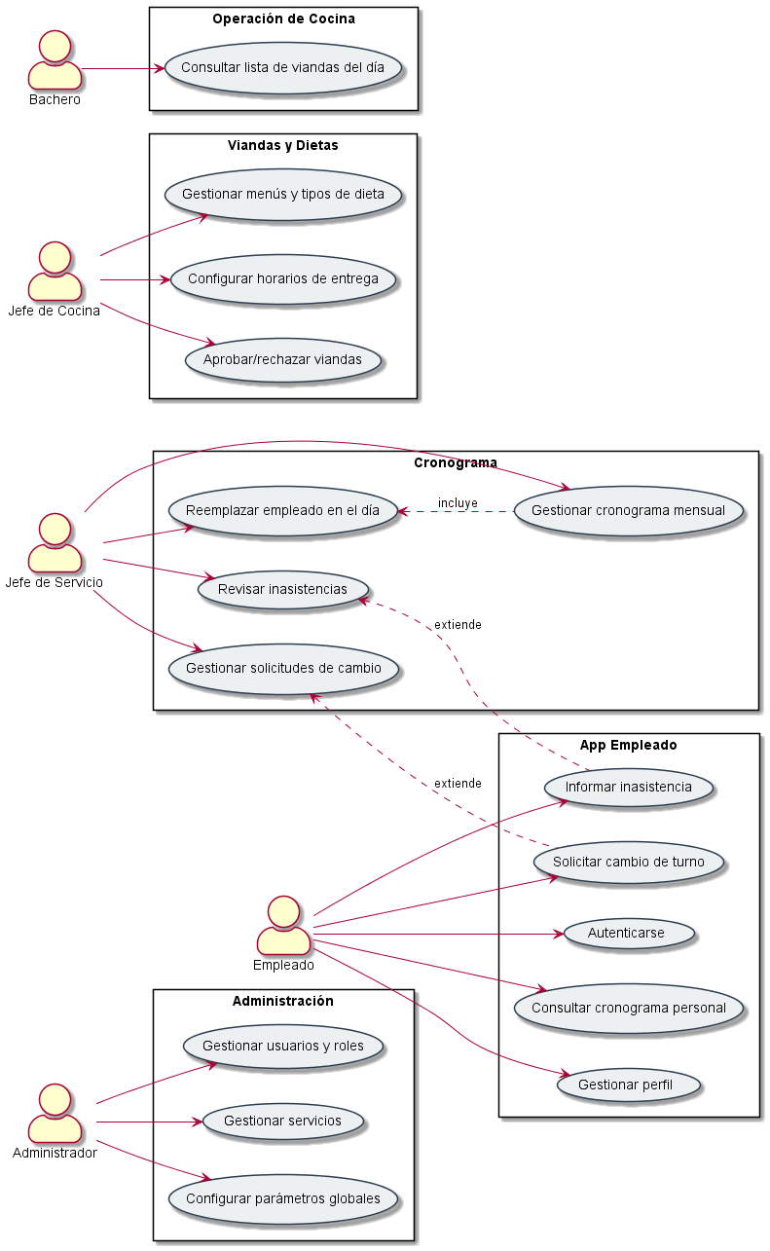

Diagrama de Clases
Se incluirá un diagrama de clases que refleje las entidades principales:
- Usuario, Rol, Empleado, Servicio, Turno, Cronograma, CronogramaItem, TipoVianda, TipoDieta, Menu, AsignacionVianda, VentanaCambio, SolicitudCambioTurno, Inasistencia, AuditLog.
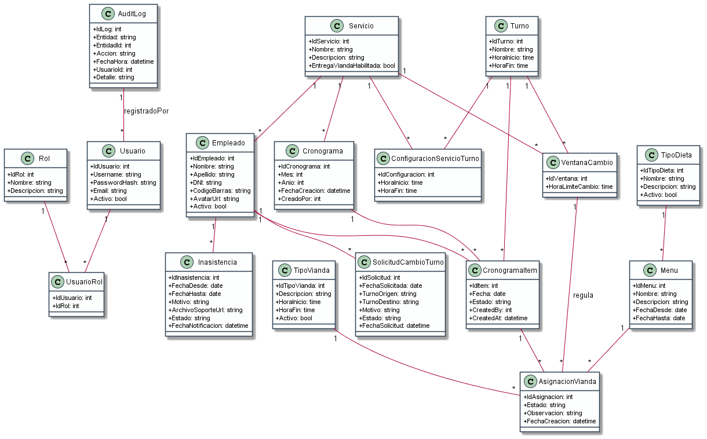

Interfaz Gráfica
En esta sección se documentarán los prototipos de las vistas más importantes.
- Web – Panel Administrativo:
![Mockup Panel Administrativo](./img/ui_panel_admin.png) (en Proceso)
- App Android – Jefe de Servicio (Dashboard + Cronograma):
![Mockup App Jefe de Servicio](./img/ui_app_jefe_servicio.png) (en Proceso)
- App Android – Empleado (Cronograma + Solicitud de cambio + Inasistencia):
![Mockup App Empleado](./img/ui_app_empleado.png) (En Proceso)

Bibliografía
- Material de la cátedra sobre análisis y diseño de sistemas.
- Documentación oficial de ASP.NET Core y Entity Framework Core.
- Documentación de Android (Kotlin, Retrofit, Room, FCM).

Anexo I
En el Anexo se pueden incluir:
- Gantt detallado del proyecto.
- Detalle ampliado de casos de uso.
- Capturas adicionales de interfaz o prototipos.

